11.
Rajah 3 menunjukkan segi tiga OAQ dan OPB dengan keadaan titik P berada pada OA dan titik Q di OB. Garis lurus AQ dan garis lurus PB bersilang pada titik R.

Diagram 3 shows triangles OAQ and OPB where point P lies on OA and point Q lies on OB. The straight lines AQ and PB intersect at point R.

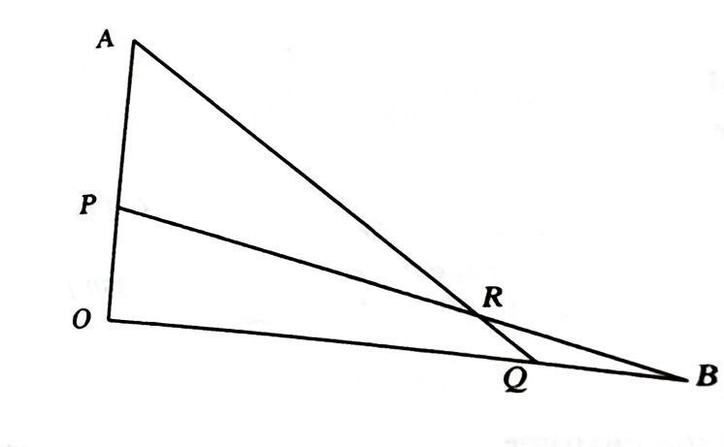
Rajah 11
Diagram 11
Diberi bahawa $\overset{→}{OA}=18\underset{\sim }{x}$ dan $\overset{→}{OB}=16\underset{\sim }{y}$, $OP:PA=1:2, OQ:QB=3:1$, $\overset{→}{PR}=m\overset{→}{PB}$ dan
$\overset{→}{QR}=n\overset{→}{QA}$, dengan keadaan m dan n ialah pemalar.

It is given that $\overset{→}{OA}=18\underset{\sim }{x}$ and $\overset{→}{OB}=16\underset{\sim }{y}$, $OP:PA=1:2, OQ:QB=3:1$, $\overset{→}{PR}=m\overset{→}{PB}$ and
$\overset{→}{QR}=n\overset{→}{QA}$, where m and n are constants.

- Ungkapkan $\overset{→}{OR}$ dalam sebutan
Express $\overset{→}{OR}$ in terms of
- $m$, $\underset{\sim }{x}, \underset{\sim }{y}$
- $n$, $\underset{\sim }{x}, \underset{\sim }{y}$ [4m]
- Seterusnya, cari nilai m dan nilai n.
Hence, find the value of m and n. [4m]
- Diberi $\left|\underset{\sim }{x}\right|=2 unit$ dan $\left| \underset{\sim }{y}\right|=1 unit$ dan OA berseranjang kepada OB, hitung $\left|\overset{→}{PR}\right|$.
Given $\left|\underset{\sim }{x}\right|=2 unit$ and $\left| \underset{\sim }{y}\right|=1 unit$ and OA berserenjang kepada OB, hitung $\left|\overset{→}{PR}\right|$. [2m]

11. Jawapan
a) i) $\overset{→}{OR }=\frac{1}{3}\overset{→}{OA}+m\overset{→}{PB}$ ..……1m
$\overset{→}{OR}=\left(6-6m\right)\underset{\sim }{x}+16m\underset{\sim }{y}$ ……..1m
ii) $\overset{→}{OR}=\frac{3}{4}\overset{→}{OB}+n\overset{→}{QA}$ …………1m
$\overset{→}{OR}=18n\underset{\sim }{x}+(12-12n)\underset{\sim }{y}$ …………1m

$b) 6-6m=18n or 16m=12-12n$ ………..1m
$m=1-3n masukkan dalam 4\left(1-3n\right)=3-3n$ ………..1m
$m=\frac{2}{3}$ ………..1m
$n=\frac{1}{9}$ ………..1m
c) $\overset{→}{PR}=-4\underset{\sim }{x}-\frac{32}{3}\underset{\sim }{y}$
$\left|\overset{→}{PR}\right|=\sqrt{[-4{(2)]}^{2}+[{\frac{32}{3}(1)]}^{2}}$ ………..1m
$\left|\overset{→}{PR}\right|=\frac{40}{3}$units ………..1m

- Fungsi trigonometri [soalan 5]
- Buktikan identity $1-2\sin^{2}Ɵ=2{kos}^{2}Ɵ-1$
Derive the identity$1-2\sin^{2}Ɵ=2{kos}^{2}Ɵ-1$ [2m]
- i) Lakarkan graf $y= -3\sin{2x+1}$ untuk domain $0≤x≤2π$
Sketch the graph of $y=-3\sin{2x+1}$ for the domain $0≤x≤2π$ [3m]
ii) Seterusnya, lakarkan satu garis lurus yang sesuai pada paksi yang sama untuk
menyelesaikan persamaan $\frac{x}{2π}-1=-3\sin{2x}$
Hence, sketch a suitable straight line on the same axes to solve the equation
$\frac{x}{2π}-1=-3\sin{2x}$ [3m]
2. Jawapan
a) $1-2\sin^{2}Ɵ=1-2 [{kos}^{2}Ɵ-1 ]$
$1-2\sin^{2}Ɵ=1-2 {kos}^{2}Ɵ-2]$ …………………1m
$1-2\sin^{2}Ɵ=2{kos}^{2}Ɵ-1$………………….1m
b) i) lakarkan graf $y=-3\sin{2x+1}$
- amplitud 3 ……1m
- bentuk graf – sin 2x ….. 1m
- bentuk graf -sin2x +1 …….1m

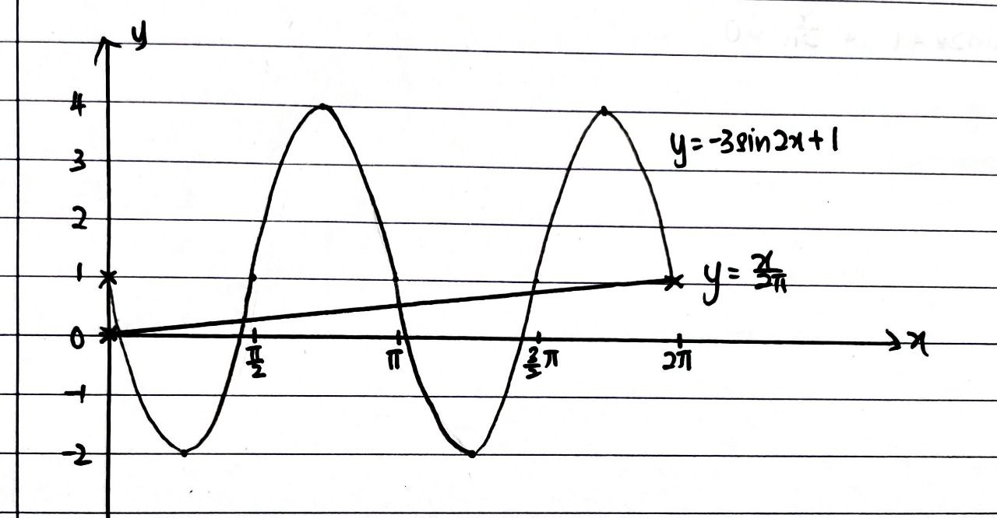
ii) $y=\frac{x}{2π}$dan graf $y=\frac{x}{2π}$ …………2m
bilangan penyelesaian = 5 …………1m

